|  |  |
| --- | --- |
| **Gerb-BMSTU_01** | **Министерство науки и высшего образования Российской Федерации**  **Федеральное государственное бюджетное образовательное учреждение**  **высшего образования**  **«Московский государственный технический университет**  **имени Н.Э. Баумана**  **(национальный исследовательский университет)»**  **(МГТУ им. Н.Э. Баумана)** |

ФАКУЛЬТЕТ **Информатика и системы управления**

КАФЕДРА **Компьютерные системы и сети (ИУ6)**

НАПРАВЛЕНИЕ ПОДГОТОВКИ 09.03.01 Информатика и вычислительная техника

**Отчет**

|  |  |
| --- | --- |
| **по лабораторной работе №** | 1 |

**Название:**

СОЗДАНИЕ ПРОСТЕЙШИХ HTML-СТРАНИЦ,

УСТАРЕВШИЕ ЭЛЕМЕНТЫ РАЗМЕТКИ,

ВАЛИДАТОРЫ КОДА

**Дисциплина:** Языки Интернет-программирования

|  |  |  |  |  |
| --- | --- | --- | --- | --- |
| Студент | ИУ6-33Б |  | , 2.09.22 | А.И. Меслауров |
|  | (Группа) |  | (Подпись, дата) | (И.О. Фамилия) |
|  |  |  |  |  |
| Преподаватель |  |  |  | Э. Р. Маняшев |
|  |  |  | (Подпись, дата) | (И.О. Фамилия) |

Москва, 2022

**Цель работы:** знакомство с языком разметки HTML, получение и закрепление практических навыков создания и форматирования HTML-страниц с использованием устаревших и современных средств разметки.

**Результат:**

**Пункт 1:** Выполните разметку HTML-страницы с использованием элементов семантической разметки текста. Напишите не менее 10 строк произвольного текста. Выделите в каждой строке несколько слов как более важные, значительно важные, добавьте математические формулы и пр. Также, с использованием семантической разметки, добавьте к тексту произвольные строки кода на любом языке программирования.

Подготовьте второй вариант разметки, отличающийся выделенными словами. Замените фрагменты, которые ранее отображались курсивом на фрагменты, отображаемые жирным шрифтом.

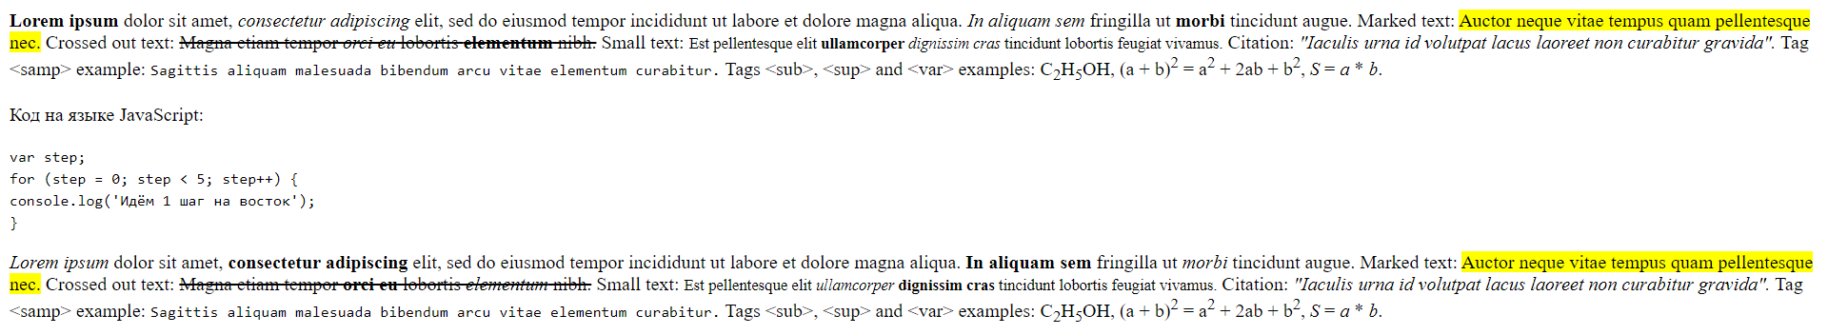

**Рис. 1** – файл index1.html

**Пункт 2:** Сформируйте HTML-страницу с фрагментом расписания занятий (используйте элемент table). Выберите фрагмент расписания таким образом, чтобы хотя бы в одном месте возникала необходимость объединения ячеек таблицы.

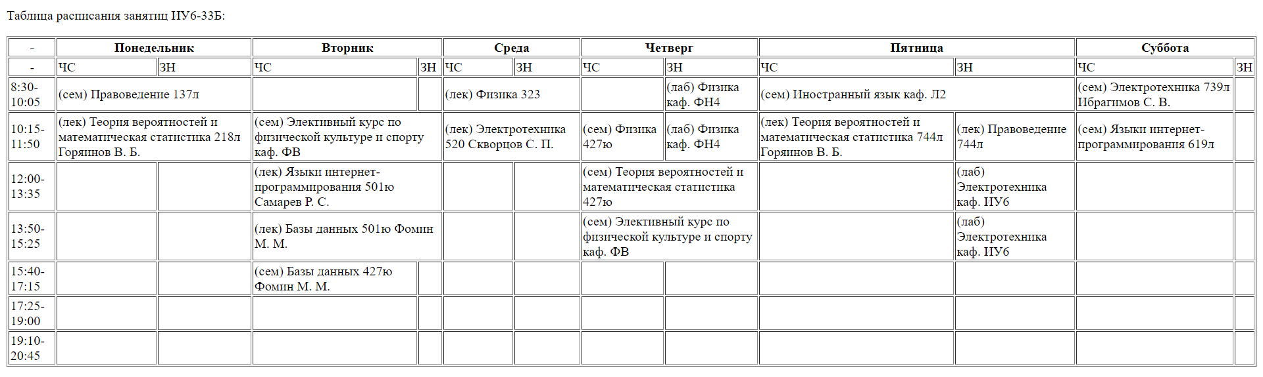

**Рис. 2** – файл index2.html

**Пункт 3:** Подготовьте разметку формы регистрации на произвольном сайте. Для расположения элементов используйте табличную верстку.

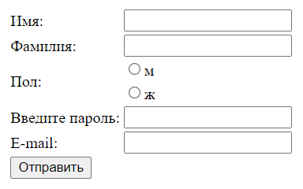

**Рис. 3** – файл index3.html

Текст HTML-разметки:

**Файл index1.html:**

<!DOCTYPE html>

<html> // Ошибка, исправление валидатора: <html lang=”значение(например, ru)”>

<head>

<title>Лабораторная работа 1. Пункт 1</title>

</head>

<body>

<p><strong>Lorem ipsum</strong> dolor sit amet, <em>consectetur adipiscing</em> elit, sed do eiusmod tempor incididunt ut labore et dolore magna aliqua. <em>In aliquam sem</em> fringilla ut <strong>morbi</strong> tincidunt augue. Marked text: <mark>Auctor neque vitae tempus quam pellentesque nec.</mark> Crossed out text: <s>Magna etiam tempor <em>orci eu</em> lobortis <strong>elementum</strong> nibh.</s> Small text: <small>Est pellentesque elit <strong>ullamcorper</strong> <em>dignissim cras</em> tincidunt lobortis feugiat vivamus.</small> Citation: <cite>"Iaculis urna id volutpat lacus laoreet non curabitur gravida".</cite> Tag &lt;samp&gt; example: <samp>Sagittis aliquam malesuada bibendum arcu vitae elementum curabitur.</samp> Tags &lt;sub&gt;, &lt;sup&gt; and &lt;var&gt; examples: C<sub>2</sub>H<sub>5</sub>OH, (a + b)<sup>2</sup> = a<sup>2</sup> + 2ab + b<sup>2</sup>, <var>S</var> = <var>a</var> \* <var>b</var>.</p>

<p>Код на языке JavaScript:</p>

<code>

var step;<br/>

for (step = 0; step < 5; step++) {<br/> // Ошибка, вместо “<” следует исполь-

// зовать &lt;

console.log('Идём 1 шаг на восток');<br/>

}

</code>

<p><em>Lorem ipsum</em> dolor sit amet, <strong>consectetur adipiscing</strong> elit, sed do eiusmod tempor incididunt ut labore et dolore magna aliqua. <strong>In aliquam sem</strong> fringilla ut <em>morbi</em> tincidunt augue. Marked text: <mark>Auctor neque vitae tempus quam pellentesque nec.</mark> Crossed out text: <s>Magna etiam tempor <strong>orci eu</strong> lobortis <em>elementum</em> nibh.</s> Small text: <small>Est pellentesque elit <em>ullamcorper</em> <strong>dignissim cras</strong> tincidunt lobortis feugiat vivamus.</small> Citation: <cite>"Iaculis urna id volutpat lacus laoreet non curabitur gravida".</cite> Tag &lt;samp&gt; example: <samp>Sagittis aliquam malesuada bibendum arcu vitae elementum curabitur.</samp> Tags &lt;sub&gt;, &lt;sup&gt; and &lt;var&gt; examples: C<sub>2</sub>H<sub>5</sub>OH, (a + b)<sup>2</sup> = a<sup>2</sup> + 2ab + b<sup>2</sup>, <var>S</var> = <var>a</var> \* <var>b</var>.</p>

</body>

</html>

**Файл index2.html:**

<!DOCTYPE html>

<html> // Ошибка, исправление валидатора: <html lang=”значение(например, ru)”>

<head>

<title>Лабораторная работа 1. Пункт 2</title>

</head>

<body>

<p>Таблица расписания занятий ИУ6-33Б:</p>

<table border="1"> // Ошибка, исправление валидатора: лучше описывать стили в

// отдельном файле

<tr>

<th>-</th>

<th colspan="2">Понедельник</th>

<th colspan="2">Вторник</th>

<th colspan="2">Среда</th>

<th colspan="2">Четверг</th>

<th colspan="2">Пятница</th>

<th colspan="2">Суббота</th>

</tr>

<tr>

<td style="text-align: center;">-</td>

<td>ЧС</td>

<td>ЗН</td>

<td>ЧС</td>

<td>ЗН</td>

<td>ЧС</td>

<td>ЗН</td>

<td>ЧС</td>

<td>ЗН</td>

<td>ЧС</td>

<td>ЗН</td>

<td>ЧС</td>

<td>ЗН</td>

</tr>

<tr>

<td>8:30-10:05</td>

<td colspan="2">(сем) Правоведение 137л</td>

<td></td>

<td></td>

<td colspan="2">(лек) Физика 323</td>

<td></td>

<td>(лаб) Физика каф. ФН4</td>

<td colspan="2">(сем) Иностранный язык каф. Л2</td>

<td>(сем) Электротехника 739л Ибрагимов С. В.</td>

<td></td>

</tr>

<tr>

<td>10:15-11:50</td>

<td colspan="2">(лек) Теория вероятностей и математическая статистика 218л Горяинов В. Б.</td>

<td colspan="2">(сем) Элективный курс по физической культуре и спорту каф. ФВ</td>

<td colspan="2">(лек) Электротехника 520 Скворцов С. П.</td>

<td>(сем) Физика 427ю</td>

<td>(лаб) Физика каф. ФН4</td>

<td>(лек) Теория вероятностей и математическая статистика 744л Горяинов В. Б.</td>

<td>(лек) Правоведение 744л</td>

<td>(сем) Языки интернет-программирования 619л</td>

<td></td>

</tr>

<tr>

<td>12:00-13:35</td>

<td></td>

<td></td>

<td colspan="2">(лек) Языки интернет-программирования 501ю Самарев Р. С.</td>

<td></td>

<td></td>

<td colspan="2">(сем) Теория вероятностей и математическая статистика 427ю</td>

<td></td>

<td>(лаб) Электротехника каф. ИУ6</td>

<td></td>

<td></td>

</tr>

<tr>

<td>13:50-15:25</td>

<td></td>

<td></td>

<td colspan="2">(лек) Базы данных 501ю Фомин М. М.</td>

<td></td>

<td></td>

<td colspan="2">(сем) Элективный курс по физической культуре и спорту каф. ФВ</td>

<td></td>

<td>(лаб) Электротехника каф. ИУ6</td>

<td></td>

<td></td>

</tr>

<tr>

<td>15:40-17:15</td>

<td></td>

<td></td>

<td>(сем) Базы данных 427ю Фомин М. М.</td>

<td></td>

<td></td>

<td></td>

<td></td>

<td></td>

<td></td>

<td></td>

<td></td>

<td></td>

</tr>

<tr>

<td>17:25-19:00</td>

<td></td>

<td></td>

<td></td>

<td></td>

<td></td>

<td></td>

<td></td>

<td></td>

<td></td>

<td></td>

<td></td>

<td></td>

</tr>

<tr>

<td>19:10-20:45</td>

<td></td>

<td></td>

<td></td>

<td></td>

<td></td>

<td></td>

<td></td>

<td></td>

<td></td>

<td></td>

<td></td>

<td></td>

</tr>

</table>

</body>

</html>

**Файл index3.html:**

<!DOCTYPE html>

<html> // Ошибка, исправление валидатора: <html lang=”значение(например, ru)”>

<head>

<title>Лабораторная работа 1. Пункт 3</title>

</head>

<body>

<form>

<table >

<tr>

<td>Имя:</td>

<td><input type="text" name="fname" /><br /></td>

</tr>

<tr>

<td>Фамилия:</td>

<td><input type="text" name="lname" /><br /></td>

</tr>

<tr>

<td rowspan="2">Пол:</td>

<td><input type="radio" name="gender" value="м"/>м<br/></td>

</tr>

<tr>

<td><input type="radio" name="gender" value="ж"/>ж<br /></td>

</tr>

<tr>

<td>Введите пароль:</td>

<td><input type="password" name="pass" /><br /></td>

</tr>

<tr>

<td>E-mail:</td>

<td><input type="email" name="email" /><br /></td>

</tr>

<tr>

<td colspan="2"><input type="submit" value="Отправить" /></td>

</tr>

</table>

</form>

</body>

</html>

**Пункт 4:** Используя валидаторы HTML (предустановленный в браузере или https://validator.w3.org/), проверьте полученные HTML-страницы на наличие ошибок. Составьте таблицу выявленных ошибок, в которую внесите все ошибки валидации и их фактические проявления в браузере. Устраните все найденные ошибки.

Проверка полученных HTML-страниц на наличие ошибок:

Ошибки, найденные валидатором https://validator.w3.org/:

Index1.html:

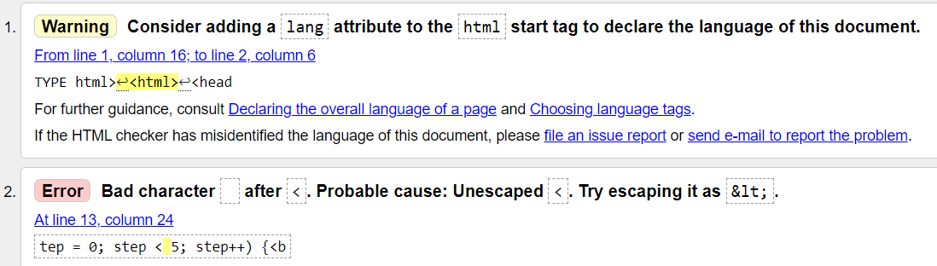

Index2.html:

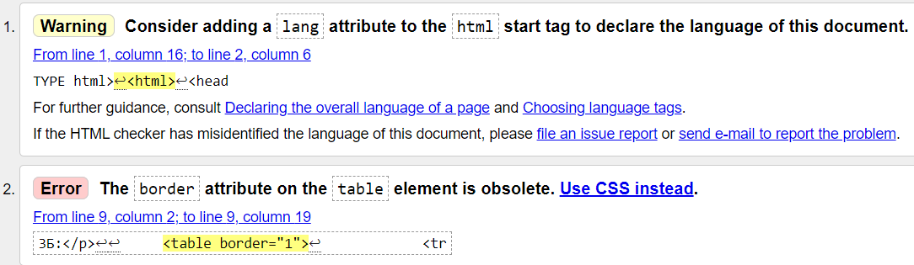

Index3.html:

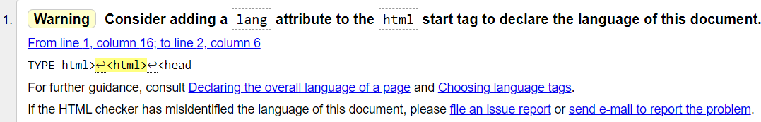

Таблица выявленных ошибок:

|  |  |  |  |
| --- | --- | --- | --- |
| Файлы: | Index1.html | Index2.html | Index3.html |
| Ошибки: | **Warning: Consider adding a**lang**attribute to the**html**start tag to declare the language of this document.** | **Warning: Consider adding a**lang**attribute to the**html**start tag to declare the language of this document.** | **Warning: Consider adding a**lang**attribute to the**html**start tag to declare the language of this document.** |
| **Error: Bad character** **after**<**. Probable cause: Unescaped**<**. Try escaping it as**&lt;**.** | **Error: The**border**attribute on the**table**element is obsolete.** |  |

Исправления ошибок приведены в коде выше.